Sisari

Mrki medvjed

Ursus arctos
Sjeverna regija
Centralna regija
Južna regija
O vrsti: Medvjedi su najveći kopneni mesožderi, a vrsta koja živi kod nas je sisar iz reda zvijeri (Carnivora), porodice medvjeda (Ursidae), roda medvjed (Ursus) i vrste smeđi medvjed (Ursus arctos). Smeđi medvjed je nekada bio rasprostranjen po cijeloj Evropi, Aziji i Sjevernoj Americi. Zanimljivo je da u Evropi nikada nije živio jedino na Islandu i na sredozemnim ostrvima: Sardiniji, Korzici i Kipru.
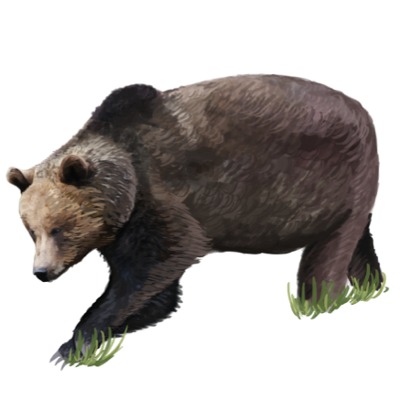

Sivi evropski vuk

Canis lupus
Sjeverna regija
Centralna regija
O vrsti: Vuk je mesožder i visoko mobilna vrsta sa holarktičkom rasprostranjenošću (biogeografski region koji obuhvata veći dio Sjeverne Zemljine polulopte). Sivi vuk izgleda kao veći pas. Prosječna masa odraslog vuka iznosi oko 30 kg, dok najveći primjerci mogu imati i do 50kg. Ženke su u pravilu lakše i manje od mužjaka. Krzno vuka čine duge pokrovne dlake i vrlo gusta poddlaka.
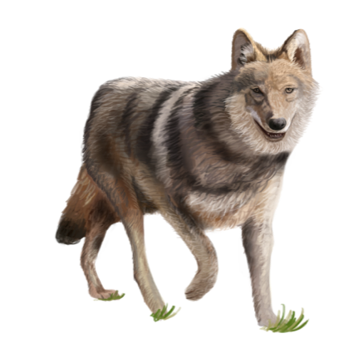

Divokoza

Rupicapra rupicapra
Sjeverna regija
O vrsti: Divokoza dostiže težinu od 25 do 30 kg, a jači mužjaci teže i do 40 kg. Glava je bijele boje sa tamnim prugama oko očiju i gubice. Od potiljka do repa, duž hrbata proteže se tamnija pruga. Boje mužjaka su uvijek nešto tamnije.
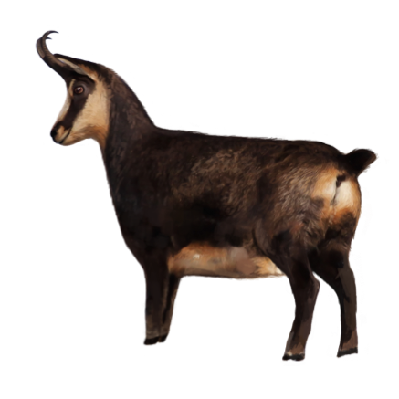

Vidra

Lutra lutra
Sjeverna regija
Centralna regija
Južna regija
O vrsti: Vidre imaju gipko i vrlo pokretno tijelo. Građa im je izuzetno osposobljena za ronjenje. U vodi mogu izdržati jako dugo, a za hvatanje plijena se služe oštrim i snažnim zubima. Ova vrsta obično poraste do između 57 i 95 cm, ne računajući rep koji je dužine oko 35 do 45 cm.
